Poschodová posteľ
Materiál: drevotrieska alebo masív, komplet farba biela matná
Šírka lôžka 90cm, dĺžka 200cm.
Pod spodnou posteľou jednoduchý odkladací priestor (na kolieskach, alebo bez)
Na schodoch dvierka s otváraním (vyklopením) dole
Ľavá strana schodiska môže/nemusí byť zvýšená (aby bola ako zábradlie)
Dole ukážka

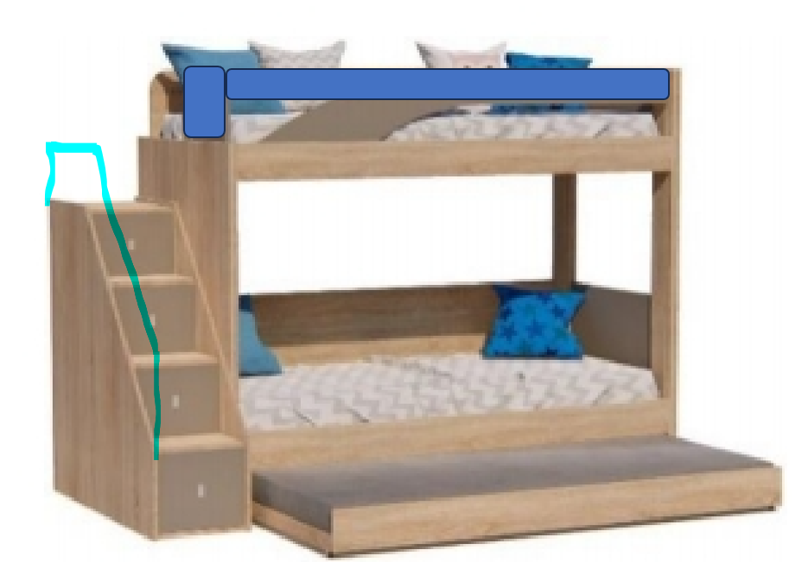
matrac
